UČIVO TŘÍDY II. A

TÝDEN 16. 11. - 17. 11. 2020

Český jazyk
K on-line výuce: (doma žáci, kteří se hodiny nezúčastní)
- UČ. str. 40 - ústně
- cv. 3 – po on-line hodině k procvičení doma do sešitu ČJ - D
- PS - str. 22 cv. 2 – (body 1, 2)
Psaní
Abeceda – procvičit psaní velkých a malých písmen

Čtení
Vlastní výběr
Matematika

K on-line výuce: (doma žáci, kteří se hodiny nezúčastní)
- UČ. str. 24 - ústně
- PS - str. 39 cv. 1, 2
- str. 38 cv. 3 a 4 - po on-line hodině k procvičení doma

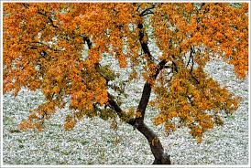

Přeji příjemné podzimní dny
Terezie Gřundělová

